关于安排2017-2018学年第一学期全日制专业课课程计划的通知

各研究生教学单位：
2017-2018学年第一学期研究生课程计划表全日制公共课部分已全部排定，各教学单位可以根据公共课的时间着手安排专业课计划。根据目前学校教室资源仍显不足的现状，本着提高工作效率，充分利用教室资源，缜密安排教学进程的原则，请全校各教学单位按照研究生院的统筹安排，团结协作，顺利完成此项工作。现将有关注意事项通知如下：
- 硕士英语只对全日制科学学位的学生开设（外语学院、医学部除外），请务必通知到每位学生。
- 根据上学期的经验，有几点希望各位老师注意：
1、教学单位决定学生是否网上选课，可在该门课程选课开通的前提下，进行网上选课设置，见下图：
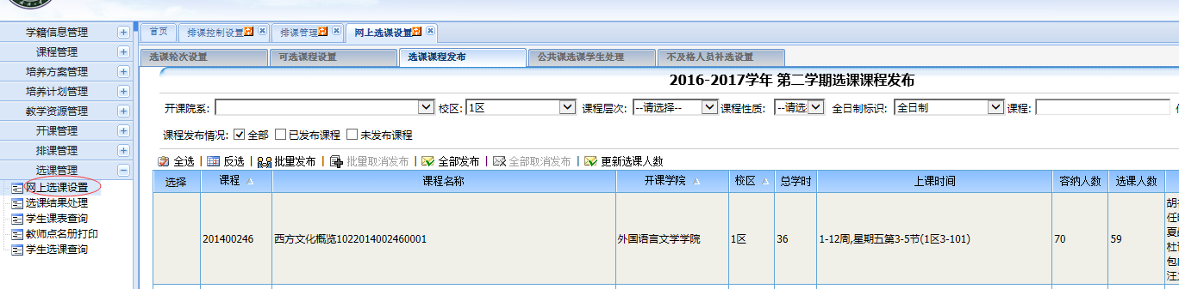

2、课程容量上限尽量填大一点，否则超过上限的学生名单加不进系统。
3、专业外语属全校每个单位都要开设的课程，建这门课时一定将选课开关设置为关闭状态，否则学生选错课程的几率非常大。

- 请严格按全日制研究生培养方案安排下学期专业课，不可出现合课（专业学位的课程单独建立）、擅改课程名称等违反教学管理规定的现象。
- 为确保排课的合理性，充分利用有限资源，各开课单位1-2节课头比例不得低于20%。
五、为确保教学效果，课程安排应科学合理，避免同一门课程连续安排四堂课或集中授课的现象。
六、核对本单位公共课上课时间及人数，检查是否有人数不足及时间冲突等问题存在，并向培养处反映，以便及时调整。
七、不需要申请学校公共教室的请在备注栏中注明上课的具体地点。
八、未尽事宜请联系培养处，电话68754172。

研究生院培养处
2016年5月24日

